**EXPRESS GAMES INFORMATION**

**SISTEMATIZACION E INVENTARIADO DE ESTABLECIMIENTOS DE**

**VIDEO-JUEGOS**

**AUTORES:**

AVILA MALDONADO SEBASTIAN

CASTRO CARDENAS JEFFERSON JAVIER

MEJIA GUZMAN JOSE DAVID

ORJUELA ROMERO ANDRES FELIPE

ORTEGA MAHECHA RANDY STEWART

PEÑUELA MARTINEZ DAVID

**INFORME DE CALIDAD**

**Bogotá D.C**

**2015**

**TABLA DE CONTENIDO**

Contenido

Introducción 3

Pruebas realizadas 4

**Pruebas de caja negra** 8

Inicio de sesión 8

Actualización 9

Reporte mensual 10

Disponibilidad 11

Inventario 11

Tarifas 12

# Introducción

A continuación se dará una breve explicación de cómo el aplicativo Express Games Information interactúa con las métricas de calidad que fueron empleadas en el producto que su único fin es la satisfacción de los clientes con base en sus herramientas y maneras de emplearse en las actividades que se requiera su uso con este fin poder ser identificado como un software de calidad y beneficiario para sus clientes.

# Pruebas realizadas

**Interfaz y base de datos**

|  |  |  |  |  |  |  |  |  |  |  |  |  |
| --- | --- | --- | --- | --- | --- | --- | --- | --- | --- | --- | --- | --- |
| **CONTROL DE PRUEBAS** | | | | | | | | | | | | |
| **Id Control de Cambios:** | | | | | Interfaz y base de datos | | | | | | | |
| **Ingeniero Pruebas:** | | | | | Randy Ortega M | | | | | | | |
| **Fecha Inicio Pruebas:** | | | | |  | | | | | | | |
| **Fecha Final Pruebas:** | | | | |  | | | | | | | |
| **Casos de Prueba:** | | | | | |  |  |  |  |  |  |  | | --- | --- | --- | --- | --- | --- | --- | | |  | | --- | | Conectar con la base de  datos | | 1 |  |  |  |  | | Compatibilidad con resolución de pantalla | 2 |  |  |  |  | | Compatibilidad de imagen con los marcos | 3 |  |  |  |  | | Verificación de botones de función (maximizar) | 4 |  |  |  |  | | Almacenar imágenes en la base de datos | 5 |  |  |  |  | | | | | | | | |
| **Observaciones:** | | | | |  | | | | | | | |
| **DETALLE DE TICKETS DESARROLLO** | | | | | | | | | | | | |
| Número de errores Generados: | | | | | | **4** | | | | | | |
| Tickets: | | | | | | **Conectar con la base de datos, compatibilidad con resolución de pantalla, compatibilidad de imagen con los marcos, Verificación de botones de función (maximizar).** | | | | | | |
| **DETALLE DE PRUEBAS** | | | | | | | | | | | | |
| **No.** | **Paquete funcional** | | | **Descripción de la prueba** | | | | | **Resultados obtenidos** | | | |
| 1 | Conectar con la base de datos | | | Se conectara el aplicativo con la base de datos SQL server. | | | | | Error al intentar conectar por incompatibilidad de Java Runtime Environment de Netbeans versión 8.0.2 con SQL server 2008 r2. Puerto TCP/IP inhabilitado de SQL server. | | | |
| 2 | Compatibilidad con resolución de pantalla | | | Se mirara el aplicativo funcionando con otro monitor. | | | | | La interfaz no se ajusta a todas las resoluciones de computadora automáticamente. | | | |
| 3 | Compatibilidad de imagen con los marcos | | | Para dar una mejor presentación al proyecto se incorporaran imágenes de fondo en los marcos. | | | | | El los marcos internos de trabajo no se aplica una imagen de fondo predeterminada. | | | |
| 4 | Verificación de botones de función (maximizar) | | | Se verificaran los botones de la barra superior del aplicativo (maximizar) | | | | | Las ventanas determinadas no se muestran maximizadas al presionar el botón que las activa | | | |
| 5 | Almacenar imágenes en la base de datos | | | Se guardaran imágenes en la base de datos | | | | | Al momento de hacer el almacenamiento de una imagen en la base de datos, esta no queda guardada en esta. | | | |
| **DETALLE DE TICKETS** | | | | | | | | | | | | |
| Número de Tickets Generados: | | | | | | | 4 | | | | | |
| Tickets: | | | | | | | 4 | | | | | |
| Riesgos Ing. Funcional | | | | | | | * Validado : Si: __ No: __ | | | | | |
| Riesgos Ing. Desarrollador | | | | | | | * David Guzman Validado : Si: __ No: __ | | | | | |
| **RESULTADOS DE LAS PRUEBAS** | | | | | | | | | | | |  |
| Pruebas completas Pruebas exitosas | | | | | | | | | | | |  |
| **DETALLE AMBIENTE** | | | | | | | | | | | | |
| **No.** | **Paquete funcional** | | **Descripción de la prueba** | | | | | | **Resultados obtenidos** | | | |
|  |  | |  | | | | | |  | | | |
| **DETALLE DE TICKETS** | | | | | | | | | | | | |
| Número de Tickets Generados: | | | | | | | |  | | | | |
| Tickets: | | | | | | | |  | | | | |
| Riesgos Ing. Funcional | | | | | | | | * Validado : | | | | |
| Riesgos Ing. Desarrollador | | | | | | | | * Validado : | | | | |
| **RESULTADOS DE LAS PRUEBAS** | | | | | | | | | | | | |
| Pruebas completas Pruebas exitosas | | | | | | | | | | | | |
| **PRUEBAS DE REGRESIÓN** | | | | | | | | | | | | |
| Script Ejecutado | |  | | | | | | | | Evidencia |  | |
| ______________________________________________ ____________________________________________  Firma Ingeniero de Pruebas Aprobación líder Pruebas | | | | | | | | | | | | |

**Interfaz disponibilidad**

|  |  |  |  |  |  |  |  |  |  |  |  |  |
| --- | --- | --- | --- | --- | --- | --- | --- | --- | --- | --- | --- | --- |
| **CONTROL DE PRUEBAS** | | | | | | | | | | | | |
| **Id Control de Cambios:** | | | | | Interfaz disponibilidad | | | | | | | |
| **Ingeniero Pruebas:** | | | | | Randy Ortega M | | | | | | | |
| **Fecha Inicio Pruebas:** | | | | |  | | | | | | | |
| **Fecha Final Pruebas:** | | | | |  | | | | | | | |
| **Casos de Prueba:** | | | | | |  |  |  |  |  |  |  | | --- | --- | --- | --- | --- | --- | --- | | |  | | --- | | Comprobar que la consola  se pueda seleccionar una  sola vez | | 1 |  |  |  |  | |  |  |  |  |  |  | |  |  |  |  |  |  | |  |  |  |  |  |  | |  |  |  |  |  |  | | | | | | | | |
| **Observaciones:** | | | | |  | | | | | | | |
| **DETALLE DE TICKETS DESARROLLO** | | | | | | | | | | | | |
| Número de errores Generados: | | | | | | **1** | | | | | | |
| Tickets: | | | | | | Comprobar que la consola se pueda seleccionar una sola vez | | | | | | |
| **DETALLE DE PRUEBAS** | | | | | | | | | | | | |
| **No.** | **Paquete funcional** | | | **Descripción de la prueba** | | | | | **Resultados obtenidos** | | | |
| 1 | Comprobar que la consola se pueda seleccionar una  sola vez | | | Al momento de seleccionar el número de consola esta deberá estar en estado ocupado. | | | | | Al momento de seleccionar el numero de consola, esta se deja seleccionar varias veces sin mostrar el mensaje de consola ocupada. | | | |
|  |  | | |  | | | | |  | | | |
|  |  | | |  | | | | |  | | | |
| **DETALLE DE TICKETS** | | | | | | | | | | | | |
| Número de Tickets Generados: | | | | | | | 4 | | | | | |
| Tickets: | | | | | | | 4 | | | | | |
| Riesgos Ing. Funcional | | | | | | | * Validado : Si: __ No: __ | | | | | |
| Riesgos Ing. Desarrollador | | | | | | | * David Guzman Validado : Si: __ No: __ | | | | | |
| **RESULTADOS DE LAS PRUEBAS** | | | | | | | | | | | |  |
| Pruebas completas Pruebas exitosas | | | | | | | | | | | |  |
| **DETALLE AMBIENTE** | | | | | | | | | | | | |
| **No.** | **Paquete funcional** | | **Descripción de la prueba** | | | | | | **Resultados obtenidos** | | | |
|  |  | |  | | | | | |  | | | |
| **DETALLE DE TICKETS** | | | | | | | | | | | | |
| Número de Tickets Generados: | | | | | | | |  | | | | |
| Tickets: | | | | | | | |  | | | | |
| Riesgos Ing. Funcional | | | | | | | | * Validado : | | | | |
| Riesgos Ing. Desarrollador | | | | | | | | * Validado : | | | | |
| **RESULTADOS DE LAS PRUEBAS** | | | | | | | | | | | | |
| Pruebas completas Pruebas exitosas | | | | | | | | | | | | |
| **PRUEBAS DE REGRESIÓN** | | | | | | | | | | | | |
| Script Ejecutado | |  | | | | | | | | Evidencia |  | |
| ______________________________________________ ____________________________________________  Firma Ingeniero de Pruebas Aprobación líder Pruebas | | | | | | | | | | | | |

INTERFAZ LOGIN

|  |  |  |  |  |  |  |  |  |  |  |  |  |  |  |  |
| --- | --- | --- | --- | --- | --- | --- | --- | --- | --- | --- | --- | --- | --- | --- | --- |
| **CONTROL DE PRUEBAS** | | | | | | | | | | | | | | | |
| **Id Control de Cambios:** | | | | | Interfaz login | | | | | | | | | | |
| **Ingeniero Pruebas:** | | | | | Randy Ortega M | | | | | | | | | | |
| **Fecha Inicio Pruebas:** | | | | |  | | | | | | | | | | |
| **Fecha Final Pruebas:** | | | | |  | | | | | | | | | | |
| **Casos de Prueba:** | | | | | |  |  |  |  |  |  |  | | --- | --- | --- | --- | --- | --- | --- | | |  | | --- | | Limpiar Campos | | 1 |  |  |  |  | | Ingreso correcto de datos | 2 |  |  |  |  | | Verificación mensajes usabilidad (exito, etc) | 3 |  |  |  |  | |  | 4 |  |  |  |  | |  |  |  |  |  |  | | | | | | | | | | | |
| **Observaciones:** | | | | |  | | | | | | | | | | |
| **DETALLE DE TICKETS DESARROLLO** | | | | | | | | | | | | | | | |
| Número de errores Generados: | | | | | | **1** | | | | | | | | | |
| Tickets: | | | | | | **Limpiar campos** | | | | | | | | | |
| **DETALLE DE PRUEBAS** | | | | | | | | | | | | | | | |
| **No.** | **Paquete funcional** | | | **Descripción de la prueba** | | | | | | **Resultados obtenidos** | | | | | |
| 1 | Limpiar campos | | | Luego de que no se haya iniciado sesión el textbox de usuario y contraseña deberán a estar limpios. | | | | | | Al momento de no iniciar sesión los campos de usuario y contraseña quedan con la información y no borran los datos suministrados. | | | | | |
|  | | | | | | | | |  | | | | |
| **DETALLE DE TICKETS** | | | | | | | | | | | | | | | |
| Número de Tickets Generados: | | | | | | | 1 | | | | | | | | |
| Tickets: | | | | | | | 1 | | | | | | | | |
| Riesgos Ing. Funcional | | | | | | | * Validado : Si: __ No: __ | | | | | | | | |
| Riesgos Ing. Desarrollador | | | | | | | * David Peñuela Validado : Si: __ No: __ | | | | | | | | |
| **RESULTADOS DE LAS PRUEBAS** | | | | | | | | | | | | | | |  |
| Pruebas completas Pruebas exitosas | | | | | | | | | | | | | | |  |
| **DETALLE AMBIENTE** | | | | | | | | | | | | | | | |
| **No.** | **Paquete funcional** | | **Descripción de la prueba** | | | | | | | | **Resultados obtenidos** | | | | |
| 2 | Ingreso correcto de datos | | Se digitara el usuario correctamente y se iniciara la sesión del aplicativo. | | | | | | | | Al momento de digitar el usuario y contraseña correctamente se accedió al aplicativo para su funcionamiento. | | | | |
| 3 | Verificación mensajes usabilidad (exito, etc) | | Se digitara el usuario y la contraseña y al momento de que no coincida dará un mensaje de que el usuario y contraseña no coincide. | | | | | | | | Al momento de iniciar sesión se digito mal la contraseña y salió el mensaje de que los datos no coincidían. | | | | |
|  | | | | | | | | | | | | | | |
| **DETALLE DE TICKETS** | | | | | | | | | | | | | | | |
| Número de Tickets Generados: | | | | | | | |  | | | | | | | |
| Tickets: | | | | | | | |  | | | | | | | |
| Riesgos Ing. Funcional | | | | | | | | * Validado : | | | | | | | |
| Riesgos Ing. Desarrollador | | | | | | | | * Validado : | | | | | | | |
| **RESULTADOS DE LAS PRUEBAS** | | | | | | | | | | | | | | | |
| Pruebas completas Pruebas exitosas | | | | | | | | | | | | | | | |
| **PRUEBAS DE REGRESIÓN** | | | | | | | | | | | | | | | |
| Script Ejecutado | |  | | | | | | | | | | Evidencia |  | | |
| ______________________________________________ ____________________________________________  Firma Ingeniero de Pruebas Aprobación líder Pruebas | | | | | | | | | | | | | | | |

# **Pruebas de caja negra**

## Inicio de sesión

|  |  |
| --- | --- |
| Nombre | Inicio de sesión |
| Fecha | Mayo 05/15 |
| C.U | 1 |
| Función | Verificar los campos de texto de la pantalla de inicio de sesión LOGIN |
| Campo | Campos de texto, botones |
| Condiciones | 1. El campo usuario aceptara valores numéricos enteros. No aceptará espacios ni caracteres especiales.  2. El campo contraseña, aceptara valores numéricos enteros y caracteres especiales. No aceptará espacios. |
| Comandos | Control c, control v, control z |
| Comentarios/Error | Los campos aceptaron espacios. Se deben corregir los errores y realizar pruebas posteriormente. |
| Resultados | Los campos no funcionaron correctamente. |

|  |  |
| --- | --- |
| Nombre | Datos incorrectos. |
| Fecha | Mayo 05/15 |
| C.U | 1.1 |
| Función | Permitir ingresar nuevamente el usuario y contraseña. |
| Campo | Campos de texto, botones |
| Condiciones | 1. El campo usuario aceptara valores numéricos enteros. No aceptará espacios ni caracteres especiales.  2. El campo contraseña, aceptara valores numéricos enteros y caracteres especiales. No aceptará espacios. |
| Comandos | Control c, control v, control z |
| Comentarios/Error | Usuario y/o contraseña incorrectos. |
| Resultados | Los campos no funcionaron correctamente.  El sistema se bloquea por 10 minutos después de tres intentos. |

## Actualización

|  |  |
| --- | --- |
| Nombre | Actualización |
| Fecha | Mayo 15/15 |
| C.U | 2 |
| Función | Verificar los botones para su correcto funcionamiento. |
| Campo | Botones |
| Condiciones | 1. al momento de dar clic en el botón detalles nos debe mostrar una descripción de las características y lo que será instalado en el equipo.  2. al momento de dar clic en el botón actualizar debe descargar la actualización en el equipo creando copia de seguridad de los archivos. |
| Comandos | No aplica. |
| Comentarios/Error | Por el momento no hay ninguna actualización. |
| Resultados | Esperar que haya una actualización para hacer uso de este medio. |

|  |  |
| --- | --- |
| Nombre | Actualización |
| Fecha | Mayo 15/15 |
| C.U | 2.1 |
| Función | Permitir la actualización del software. |
| Campo | Botones |
| Condiciones | 1. al momento de dar clic en el botón detalles nos debe mostrar una descripción de las características y lo que será instalado en el equipo.  2. al momento de dar clic en el botón actualizar debe descargar la actualización en el equipo creando copia de seguridad de los archivos. |
| Comandos | No aplica. |
| Comentarios/Error | Por el momento no hay ninguna actualización. |
| Resultados | Esperar que haya una actualización para hacer uso de este medio. |
| Nombre | **Actualización** |
| Fecha | Mayo 15/15 |
| C.U | 2.2 |
| Función | Denegar actualización del software. |
| Campo | Botones |
| Condiciones | 1. al momento de dar clic en el botón detalles nos debe mostrar una descripción de las características y lo que será instalado en el equipo.  2. al momento de dar clic en el botón actualizar debe descargar la actualización en el equipo creando copia de seguridad de los archivos. |
| Comandos | No aplica. |
| Comentarios/Error | Por el momento no hay ninguna actualización. |
| Resultados | Esperar que haya una actualización para hacer uso de este medio. |

## 

## Reporte mensual

|  |  |
| --- | --- |
| Nombre | Reporte mensual |
| Fecha | Mayo 20/15 |
| C.U | 003 |
| Función | Generar un reporte mensual con los ingresos dados por cada consola de videojuego. |
| Campo | botones |
| Condiciones | 1. Al oprimir clic en historial nos mostrara cronológicamente los reportes generados en una tabla, dando la fecha de generación el tipo de reporte y una breve descripción del mismo donde se dice si se presentaron pérdidas o ganancias en el mes.  2. al dar clic en solicitar reporte permite buscar un reporte a través de la fecha de generación del mismo, se visualizara en formato pdf si se encuentra archivado en la base de datos. |
| Comandos | No aplica |
| Comentarios/Error | No se han generado reportes. |
| Resultados | Debe haber registros para su posterior búsqueda. |

## Disponibilidad

|  |  |
| --- | --- |
| Nombre | Disponibilidad |
| Fecha | Mayo 23/15 |
| C.U | 008 |
| Función | Verificar los botones. |
| Campo | Botones y campo de texto. |
| Condiciones | 1. El botón asignar tiempo determinara el campo de la consola seleccionada.  2. El botón eliminar tiempo debe seleccionar un y con esto habilitar de nuevo la consola.  3. El botón modificar tiempo habilitara el campo de tiempo restante para su modificación. |
| Comandos | No aplica. |
| Comentarios/Error | El botón modificar tiempo no habilita el campo de tiempo restante. |
| Resultados | El botón modificar tiempo no funciono. |

## Inventario

|  |  |
| --- | --- |
| Nombre | Inventario |
| Fecha | Mayo 27/15 |
| C.U | 011 |
| Función | Verificar los botones y campos. |
| Campo | Botones |
| Condiciones | 1. los campos id consola y/o id propietario aceptaran caracteres especiales letras en mayúsculas y minúsculas.  2. El botón nuevo debe permitir ingresar en la base de datos un artículo nuevo, previamente definido.  3. El botón actualizar debe permitir la modificación del articulo como lo es su id y su nombre.  4. el botón eliminar debe permitir eliminar un registro previamente buscado, de manera permanente.  5. el botón cerrar debe permitir cerrar la ventana de inventario salvando los cambios realizados. |
| Comandos | No aplica. |
| Comentarios/Error | El botón actualizar y cerrar no funcionan correctamente. |
| Resultados | El botón actualizar y cerrar tienen errores que no permiten su ejecución. |

## Tarifas

|  |  |
| --- | --- |
| Nombre | Tarifas |
| Fecha | Mayo 31/15 |
| C.U | 006 |
| Función | Verificar los botones. |
| Campo | Botones |
| Condiciones | 1. El botón modificar tarifas debe permitir la modificación de un campo de tarifa seleccionado. |
| Comandos | No aplica. |
| Comentarios/Error | Ninguno. |
| Resultados | El botón modificar funciona correctamente. |

**SONARQUBE**

Descargar sonarqube de la pagina oficial en este caso es Sonarqube 5.1.2 y ponerlo descomprimido en el disco local (C:).

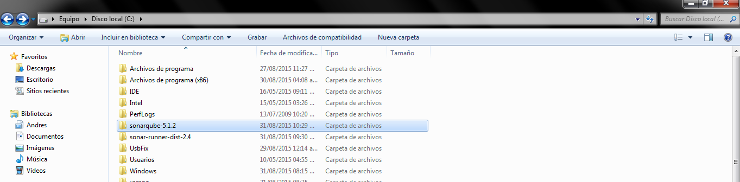

Abrir la carpeta de Sonarqube:

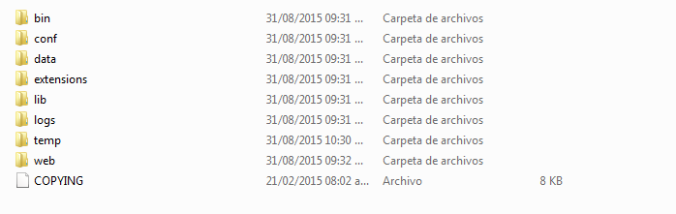

Abrir la carpeta de “conf” y el archivo de sonar abrirlo con algún editor de texto, (bloc de notas o notepad) es aconsejable el bloc de notas ya que cuenta el número de línea.

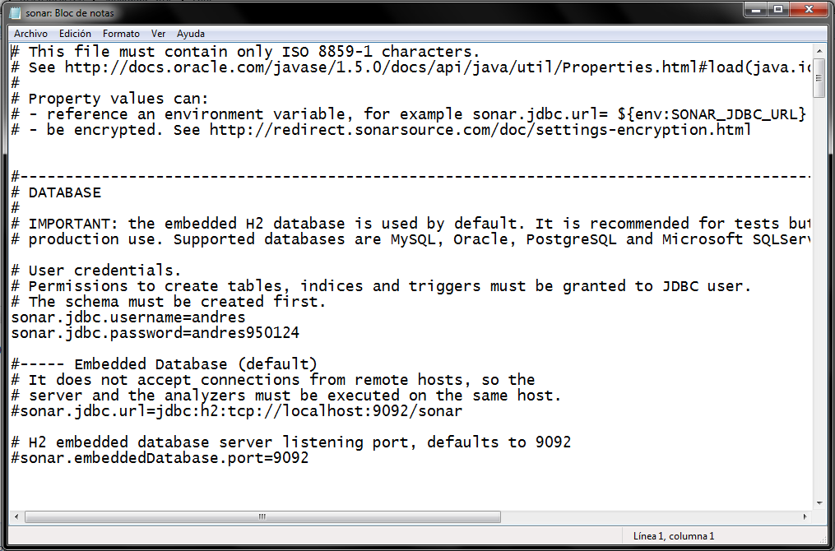

Lo primero que se debe de hacer es ubicar el nombre de usuario y la contraseña ubicado aproximadamente en la línea 20 y 21. (Importante eliminar el numeral del principio para que quede como a continuación.

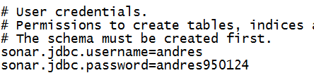

Eliminar el numeral (#) de la línea numero 33 como a continuación se muestra.



Ir a la línea número 106 y lo mismo quitar el numeral y acá se puede modificar si se quiere el puerto para que sirva Sonarqube como se muestra a continuación.



**Líneas a modificar (20-21-33-106).**

A continuación vamos a ejecutar nuestro Apache y MySQL se puede utilizar el programa XAMPP (ya que este software instala por default todos los complementos que se utilizaran).

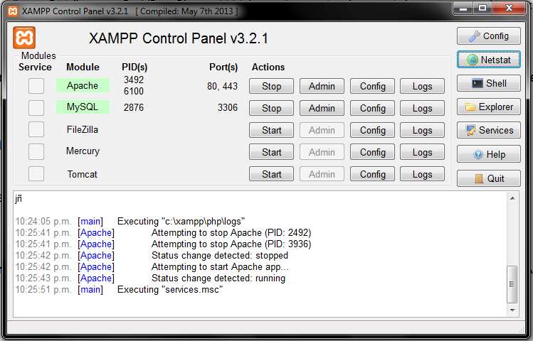

Encender el apache y el MySQL aceptamos los derechos de administrador.

A continuación entramos en la carpeta de Sonarqube y después en (bin) y según sea nuestro sistema operativo seleccionar los bits: ejemplo

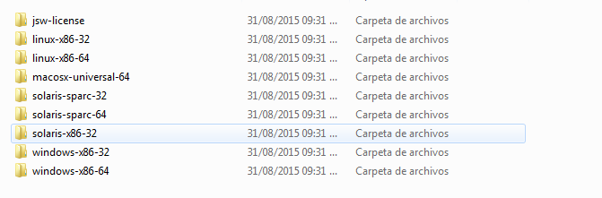Por ejemplo la máquina que estoy utilizando es de 64bit de Windows.

En esta parte ejecutar el StartSonar le hace doble clic:

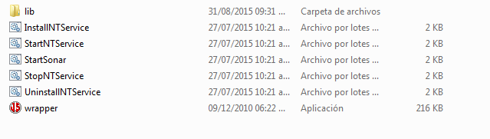

Después saldrá la siguiente pantalla: 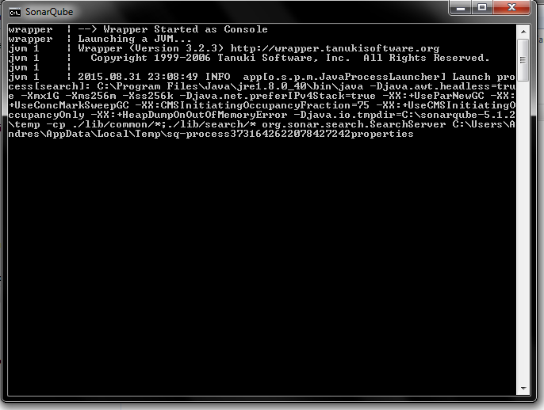

Al terminar de instalar se saldrá de la pantalla. Después no vamos al disco “C” y abrimos sonar runner, una vez abierto, nos vamos a la carpeta “conf” como se muestra a continuación:

 …



En la carpeta “conf” se abre el archivo que está adentro:

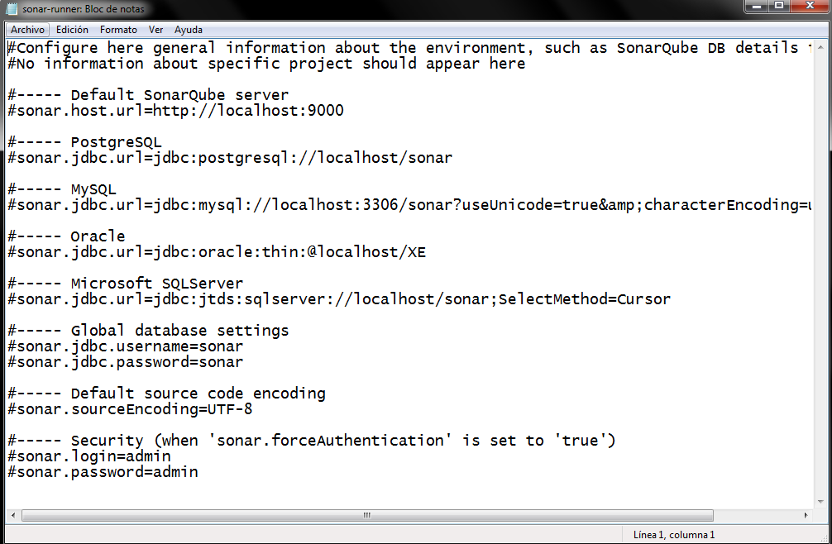

Se modifica la línea número 5 y se pone el mismo puerto que se puso en la otra pantalla por default “localhost: 9000”.



Se modificar las líneas que se citan a continuación (numero 20 y 21)



Entrar a propiedades del sistema, configuración avanzada del sistema. Ir a variables de entorno y mirar si hay una con nombre Path:

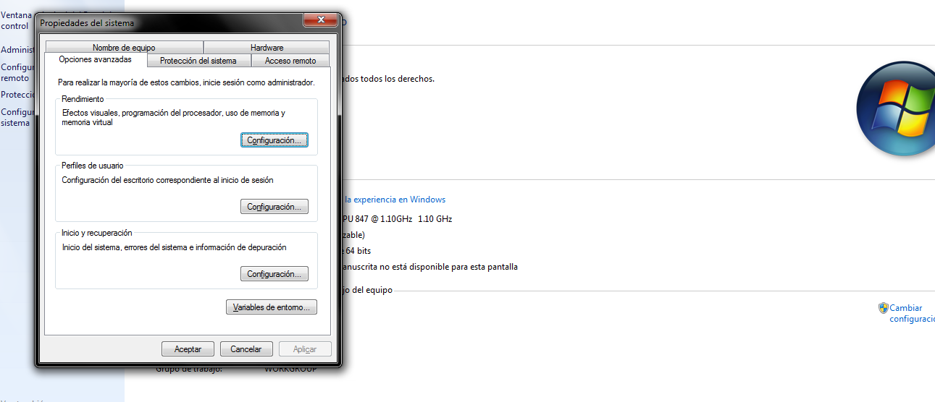

Crear una variable para el usuario con nombre Path y copiar la dirección de la carpeta bin del sonar runer y pegarla en el valor de la variable

Y crear una variable del sistema como SONAR_RUNNER_HOME

Y copiar la dirección de la carpeta raíz del sonar runner

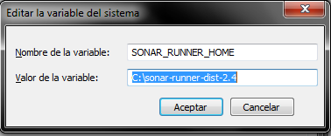

Al terminar se podrá ingresar al puerto

Localhost:9000

En esta parte no sirvió el localhost lo que quiere decir que no servirá el software Sonarqube. A continuación se muestra un pantallazo de cómo no se muestra la página oficial de Sonarqube.

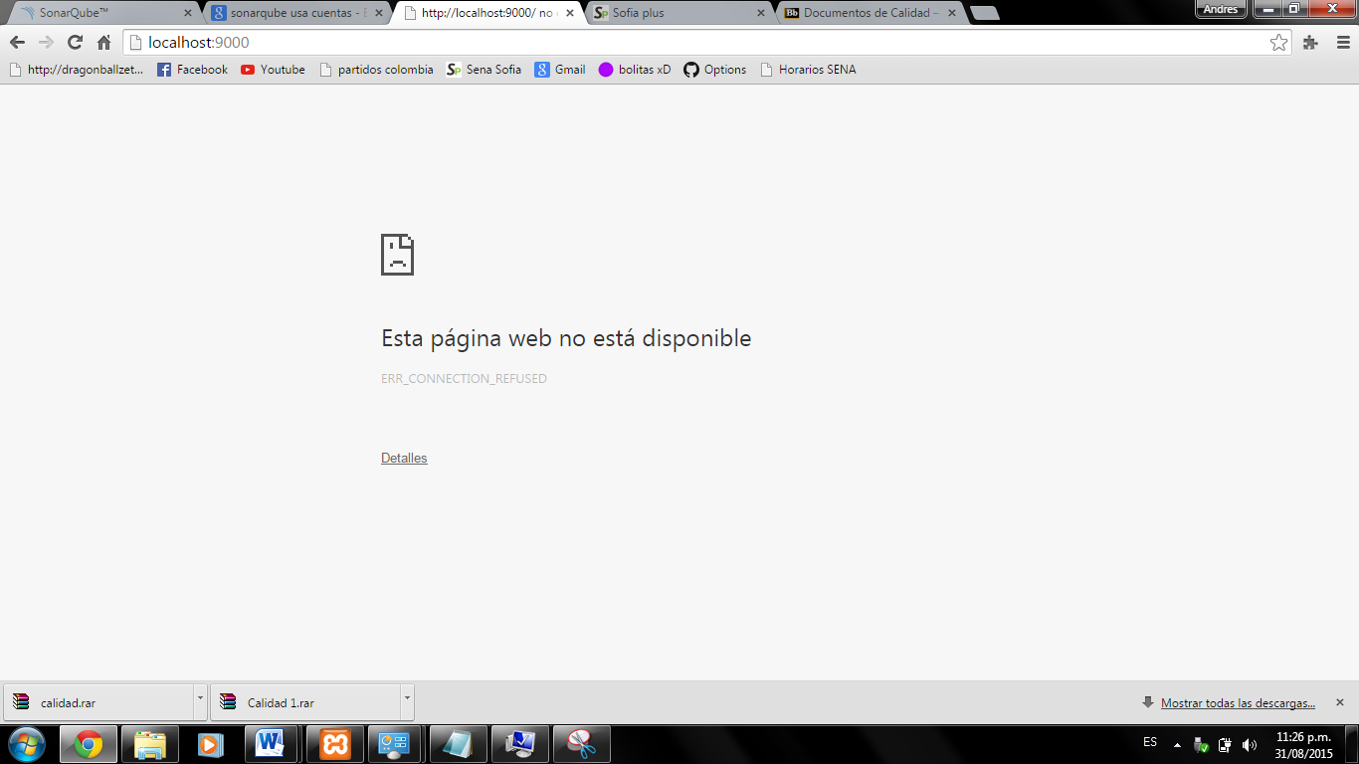

El error puede ser en código de Sonarqube ya que el apache y MySQL sirve perfectamente. A Continuación se muestra una pantalla de la funcionalidad correcta del XAMPP.

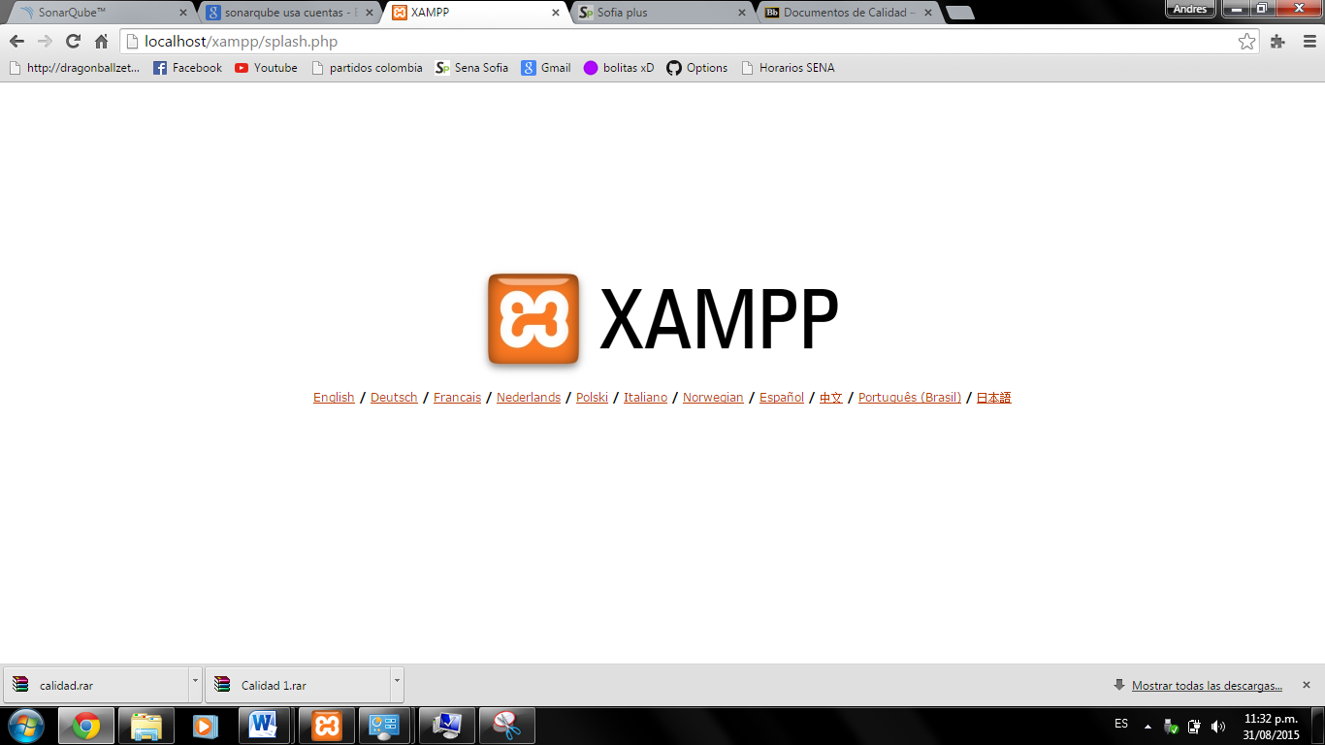

Revisado por: Andrés Felipe Orjuela Romero

Proyecto: Express Games Information

AYUDA

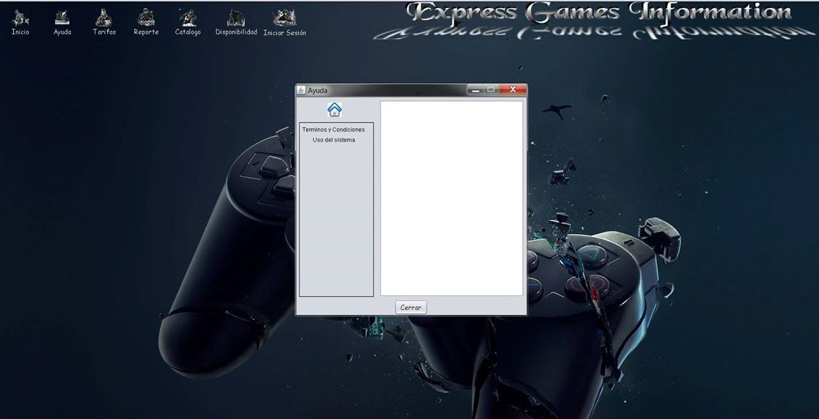

CONSOLAS

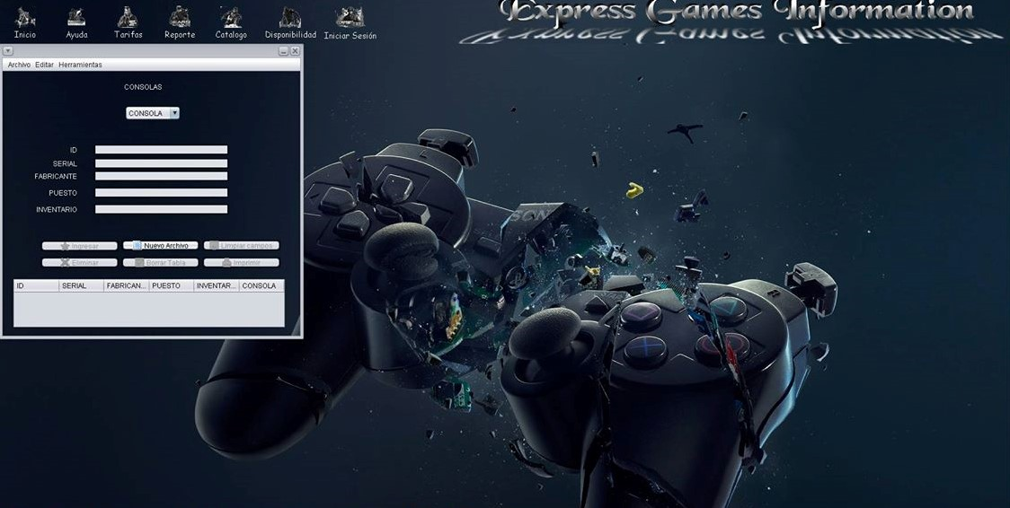

CONTROLES

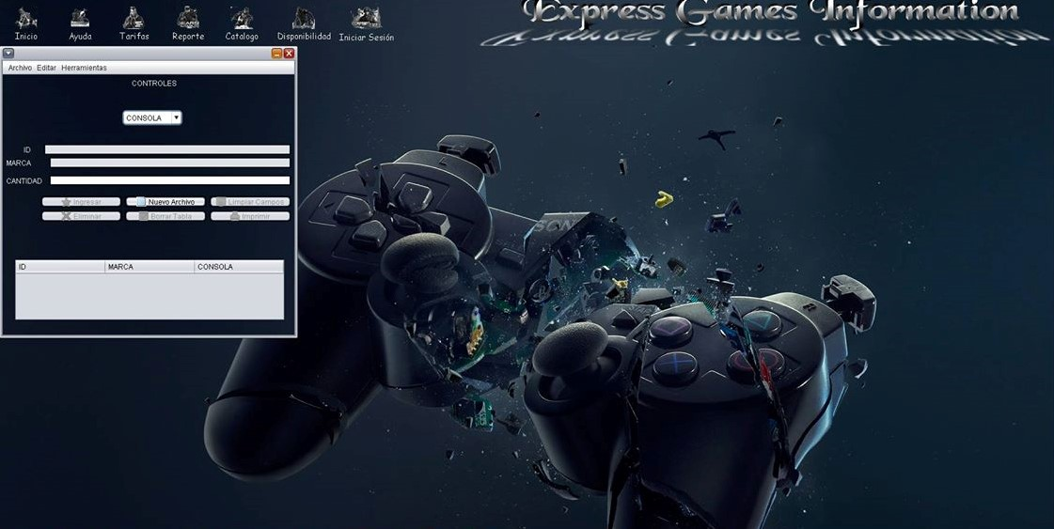

DISPONIILIDAD

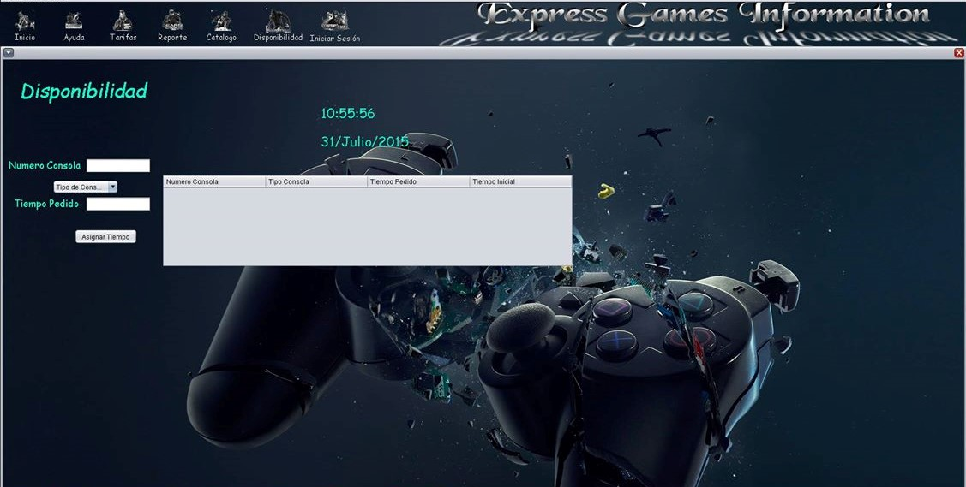

JUEGOS

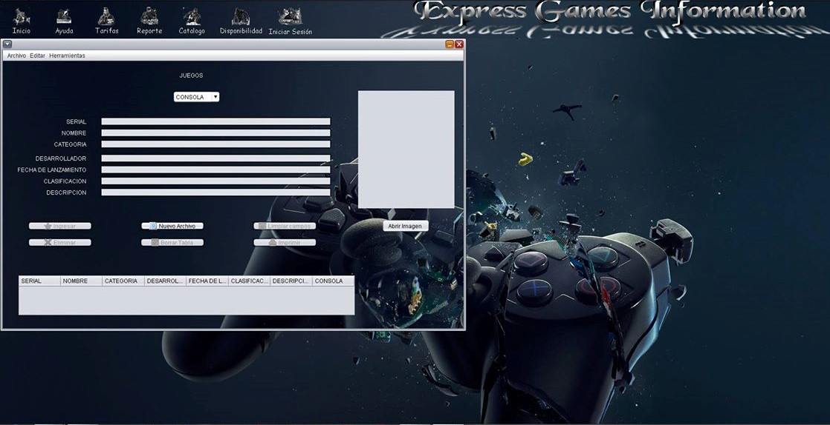

LOGGIN

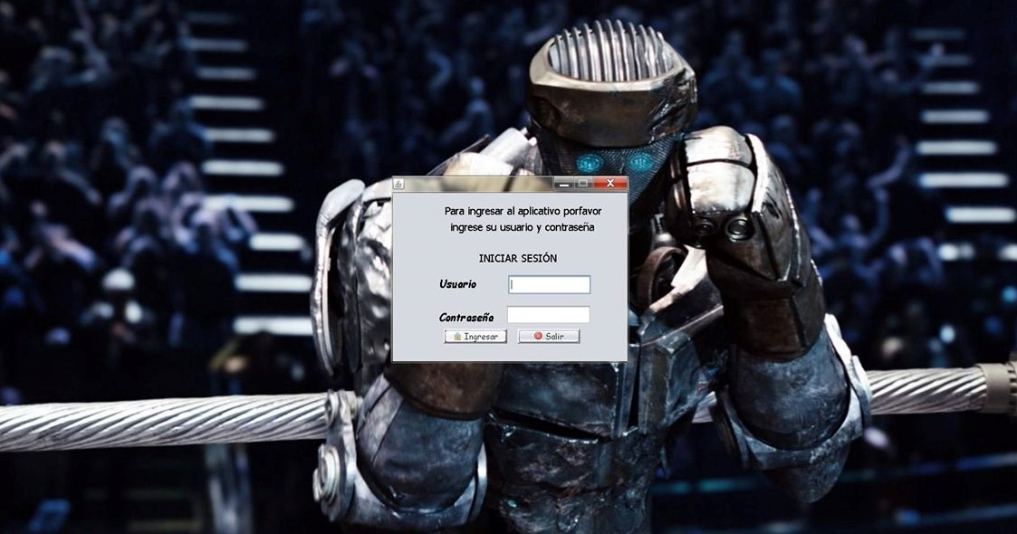

SQL NETBEANS

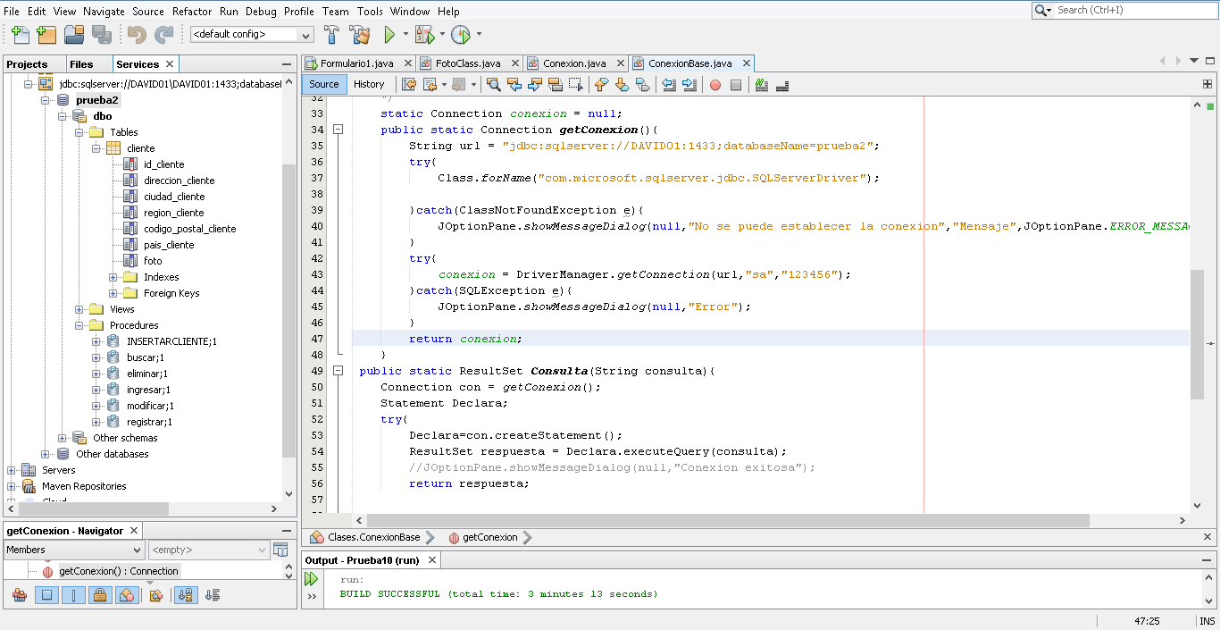

Tarifas

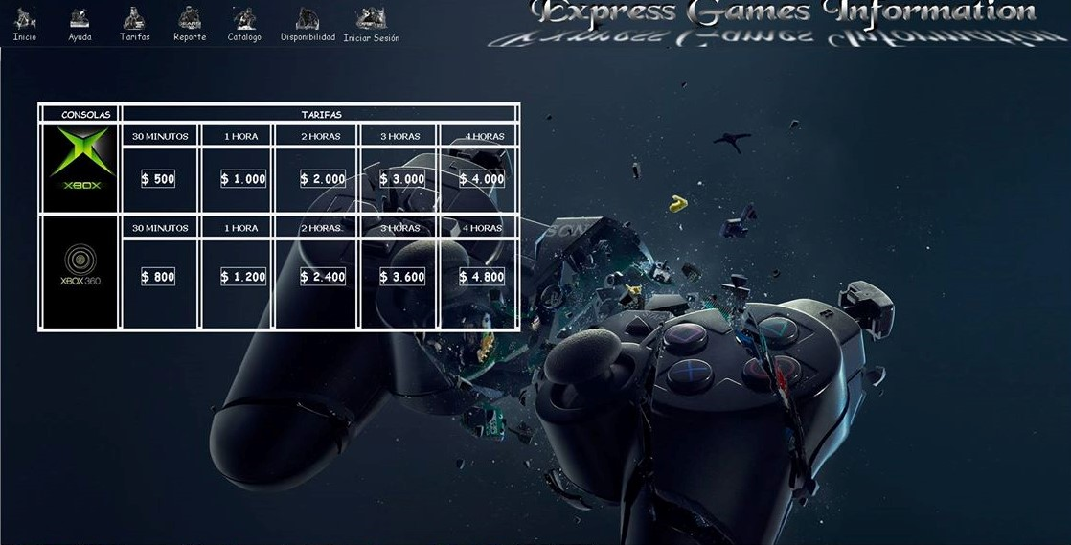

Televisores

